# 2112233062-何智鹏-第一次作业

2112233062-何智鹏-第一次作业

**1、逆序数**

**1.1 逆序数问题的形式化表示：**

如果数列的第i个和第j个元素，如果满足i < j且a[i] < a[j]，则其为一个逆序对数。

要注意的是，一个元素可以不只是在一个逆序对中存在。如果 k > j > i 且 a[i] > a[j] > a[k]，那么这里有两个含 a[i] 的逆序对，分别是 (a[i], a[j]) 和 (a[i], a[k]), a[i]是可以使用多次的。

**1.2 设计分析**

将序列从中间分开，将逆序对分成三类：

* 两个元素都在左边；

* 两个元素都在右边；

* 两个元素一个在左，一个在右（跨区间）。

这个时候注意到一个很重要的性质，左右半边的元素在各自任意调换顺序，是不影响第三步计数的，因此我们可以数完就给它排序。这么做的好处在于，如果序列是有序的，会让第三步计数很容易。

**1.3 算法**

class Solution {  
public:  
   
 int merge(vector<int>& nums, int l, int r) {  
 if (l >= r) return 0;  
 int mid = l + r >> 1;  
 int res = merge(nums, l, mid) + merge(nums, mid + 1, r);  
 int i = l, j = mid + 1;  
 vector<int> temp; //存一下归并过后的结果  
 //归并的过程  
 while (i <= mid && j <= r) {  
 if (nums[i] <= nums[j]) temp.push_back(nums[i ++]);  
 else {  
 temp.push_back(nums[j ++]);  
 res += mid - i + 1;  
 }  
 }  
 //扫尾  
 while(i <= mid) temp.push_back(nums[i ++]);  
 while(j <= r) temp.push_back(nums[j ++]);  
   
 //将临时数组排好序的结果放回去  
 i = l;  
 for(auto x : temp) nums[i ++] = x;  
 return res;  
 }  
   
 int inversePairs(vector<int>& nums) {  
 return merge(nums, 0, nums.size() - 1);  
 }  
};

1. **二维空间最近点对**

* 通过dl = minDist(lx, ly, m)来完成左半部分的计算；

* 通过dr = minDist(rx, ry, n-m)完成右半部分的计算；

* 最后通过combine(py, n, fx, delta)将两半部分的结果整合在一起；

下面是对于分治算法的调用部分，调用之前需要分别将其中的点按x轴和按y轴进行排序操作，并且将排完序的点放置在新的存储空间中；

double callMinDist(node* p, int n){  
   
 node* px = (node*)malloc(n*sizeof(node)); //n主要是用于此处的空间申请;  
 node* py = (node*)malloc(n*sizeof(node));  
  
 mergeSortX(p, px, 0, n-1); //按点的x轴值排序；  
 copynode(px, p, 0, n-1);  
  
 mergeSortY(p, py, 0, n-1); //按点的y轴值排序；  
 copynode(py, p, 0, n-1);  
  
 double min = minDist(px, py, n);  
 free(px);  
 free(py);  
 return min;  
}

下面就是分治算法的主体：

double minDist(node* px, node* py, int n)   
{   
 int m=n/2;  
 double fx = px[m].x;  
   
 node* lx = (node*)malloc(m*sizeof(node));  
 node* ly = (node*)malloc(m*sizeof(node));  
 node* rx = (node*)malloc((n-m)*sizeof(node));  
 node* ry = (node*)malloc((n-m)*sizeof(node));  
   
 copynode(lx, px, 0, m-1);   
 copynode(rx, px, m, n-1);   
 copynode(ly, py, 0, m-1);  
 copynode(ry, py, m, n-1);  
   
 double d1 = minDist(lx, ly, m); //m is number of elements;  
 double dr = minDist(rx, ry, n-m);  
   
 double delta = min(d1, dr);  
 double d = combine(py, n, fx, delta);   
 free(lx);  
 free(ly);  
 free(rx);  
 free(ry);  
   
 return min(delta, d);  
}

关键之处在于combine函数:

double combine(node* py, int n, double lx, double delta)  
{  
 int num; double d=MAX;  
 double tempd;  
 node* temp = (node*)malloc(n*sizeof(node));  
   
 int j=0;  
   
 for(int i=0; i<n; i++)  
 {  
 if(fabs(py[i].x - lx)<= delta){ //求取在区间范围内的点；  
 temp[j].x = py[i].x;  
 temp[j].y = py[i].y;  
 j++;  
 }  
 }  
   
 num = j; //temp中的元素  
   
 for(int i=0; i<num; i++)  
 {  
 for(j=i+1; j<(i+8) && (j<num); j++)  
 {  
 tempd = dist(&temp[i], &temp[j]);  
 if(tempd < d)  
 d=tempd;  
 }  
 }  
   
 free(temp);  
 return d;  
}

1. **时间复杂度推导**

**3.1 整数乘法**

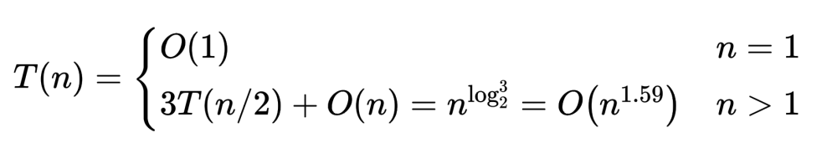

**3.2 矩阵乘法**

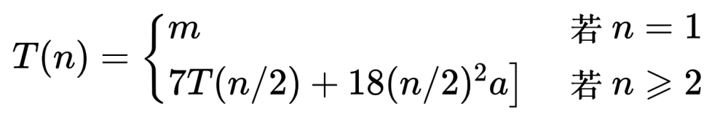

**3.3 最近点对**

